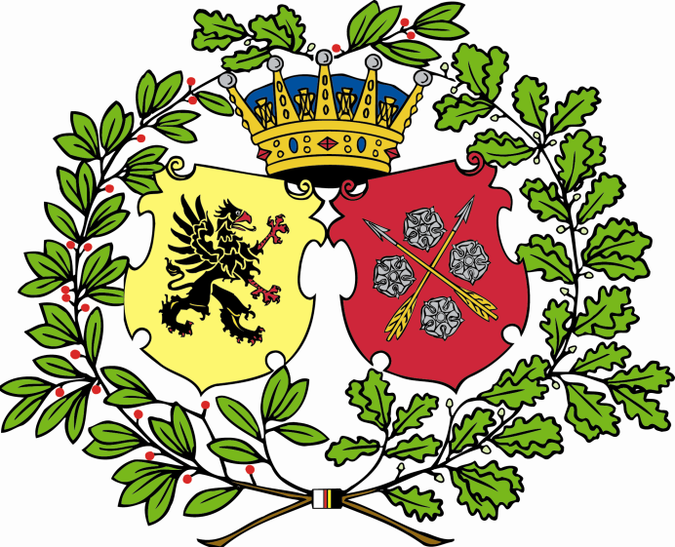

Härmed utlyses

Stipendiet Nationsfond

Detta stipendium berättigar stipendiaten fri sittning för sig själv och en gäst på nationens Vårbal den 16 maj. Under balen skall stipendiaten på traditionellt vis utbringa stipendienämndens skål. Stipendiet tillsätts på nationsmeriter. Skriftlig ansökan skall vara förste kurator tillhanda senast 3 maj. I ansökan skall förteckning över sökandes nationsmeriter ingå.

Axel Corell
Förste kurator

